Муниципальное бюджетное дошкольное образовательное учреждение детский сад №77

Мастер класс для родителей
Поделка «Полет на Марс»

Выполнила: Воспитатель
Колчева А.А.

Одинцово 2020

Родители обязательно должны всеми силами развивать творческий потенциал ребенка. И подойдут для этого всевозможные занятия, среди которых выгодно выделяется работа с пластилином. Этот недорогой и доступный материал, который можно использовать в качестве наглядного пособия. Из пластилина можно сделать любую тематическую поделку и поведать ребенку новую поучительную информацию. К тому же лепка из пластилина развивает моторику рук малышей.

Данный мастер класс является продолжением темы, посвященной Дню космонавтики. Мы сделаем космическую ракету. Естественно, к ней обязательно необходимо добавить отважного космонавта. Изучив приведенную нами подробную инструкцию, вы с легкостью повторите все действия и создадите свой вариант космонавта из пластилина.
- Для работы необходим пластилин. Не обойтись и без дополнительных инструментов, например, доски для лепки.

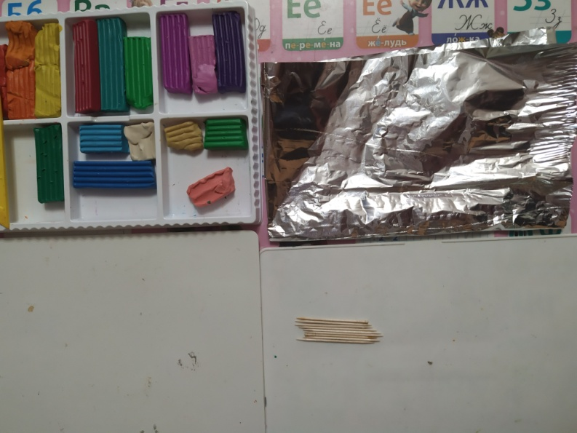

- Вначале делаем пластилиновые заготовки:
- Скатываем шар для головы.
-Прямоугольный параллелепипед для туловища.
-Еще один прямоугольный параллелепипед это кислородные баллоны.
- Скатываем шесть одинаковых шариков для ног.
- Делаем два вытянутых башмака.
- Скатываем восемь шариков, чуть меньших размеров, для рук.

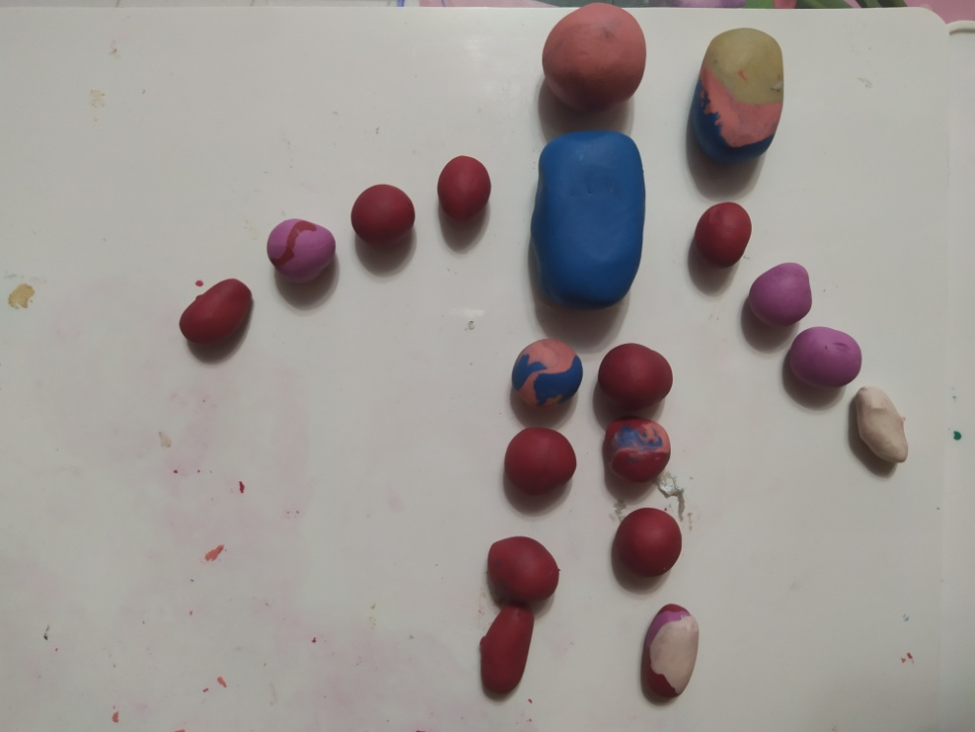
- Пластилиновые детали готовы.
Обернем каждую пластилиновую деталь фольгой.

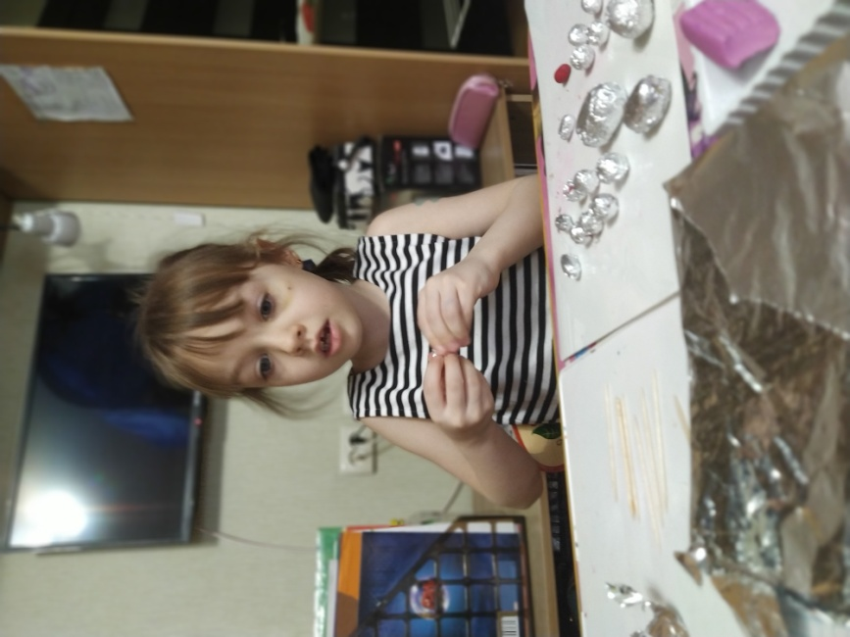

- Сделаем иллюминатор для шлема из пластилина белого или черного цвета. Из фольги сделаем наушники и закрепим их на шлеме.

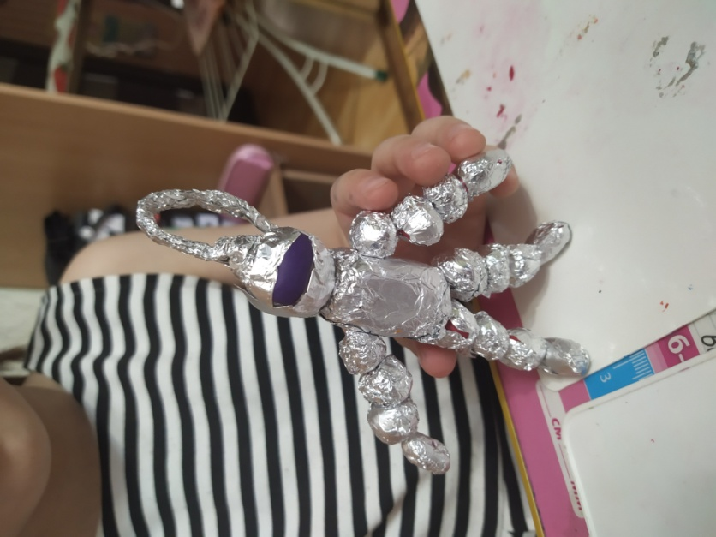

- Соединим шлангом из фольги шлем с кислородными баллонами.
Наш космонавт к полету готов.
Теперь перейдем к самой ракете:
Для этого нам понадобится
-цветная бумага
-клей
-ножницы
-бутылочка из под сока или воды
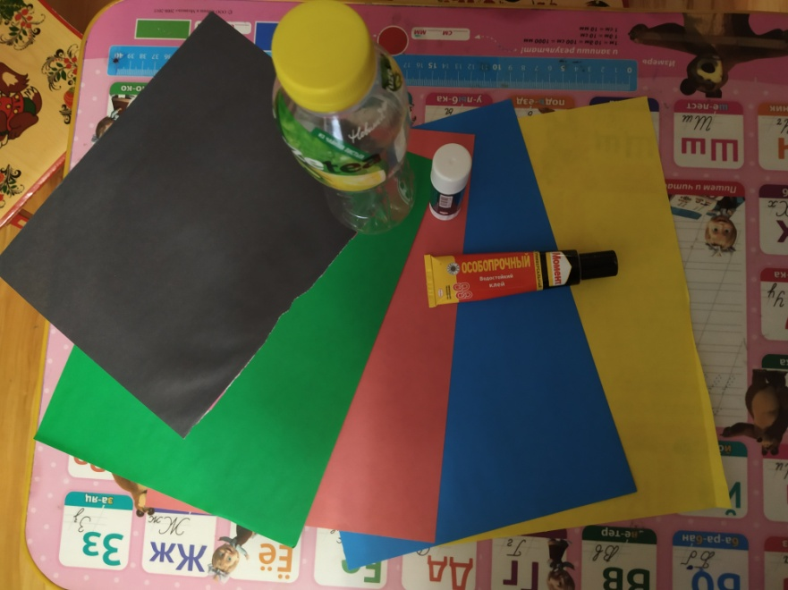
- Возьмем желтую цветную бумагу, отмеряем нужное количество, с помощью карандаша и линейки, лишнее обрезаем. Обклеиваем нашу бутылочку по кругу бумагой.

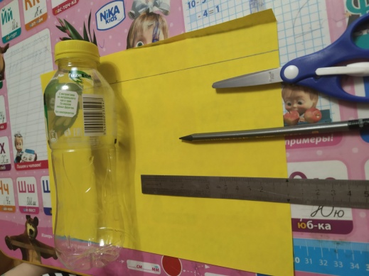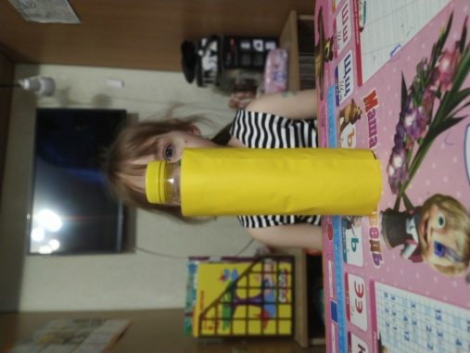
- Из синей цветной бумаги делаем конусообразную крышу ракеты и приклеиваем ее сверху.

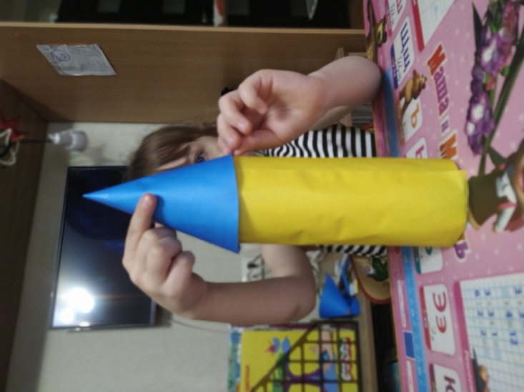

- Из красной и зеленой бумаги делаем сопла и лопасти ракеты.

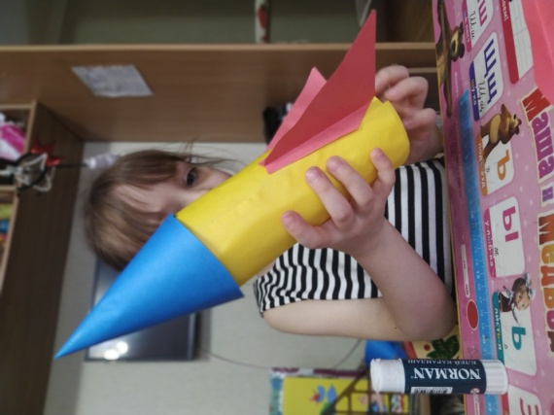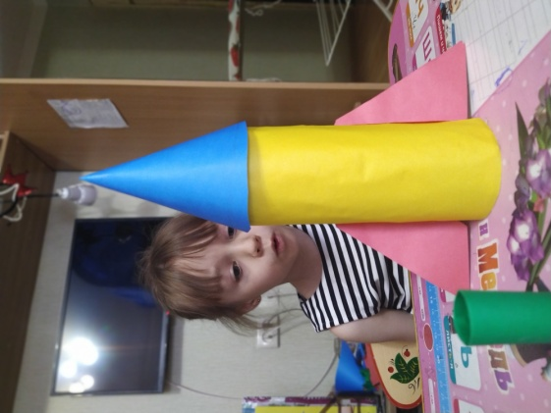

- Из черной бумаги вырезаем круглые иллюминаторы и приклеиваем.

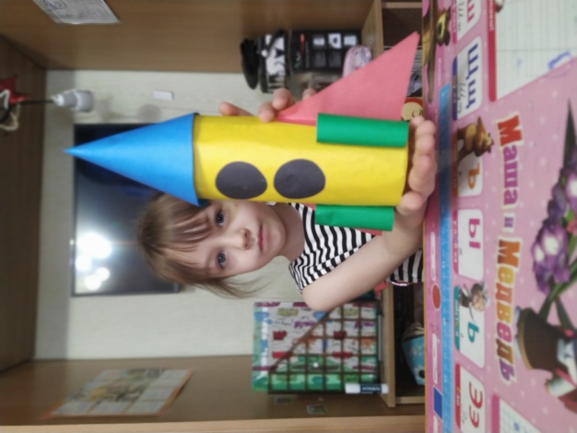

- Наша ракета готова!!!

А теперь мы запустим нашу ракету с космонавтом на МАРС!!!

Возьмем коробку и обклеим ее красной цветной бумагой добавим несколько деталей в виде кратеров и метеоритов, поставим нашу ракету, а к ней космонавта! Поделка готова!!!

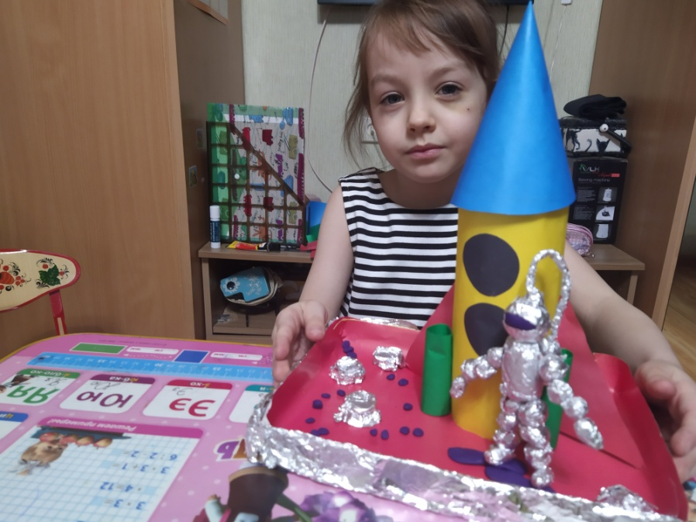

С днем Космонавтики!
Удачи!! Пробуйте и все получится

